理科教育法Ⅲ 第3回授業報告書
「フレミングの左手の法則でクリップモーターを回そう」
３班 角 京香、林裕美子、山下敦史

・授業日：2011年12月10日 2コース
・単元：高校物理Ⅰ 「電流と磁場」
・テーマ：フレミングの左手の法則を用いてクリップモーターが回る原理を理解する。
・実験用準備物 (1班分)：エナメル線、ゼムクリップ(2個)、単3電池(2本)、ビニール導線、小磁石(1個)、電池ボックス(1個)、紙やすり、紙(紙やすりの下敷き)、厚紙(土台)、セロハンテープ
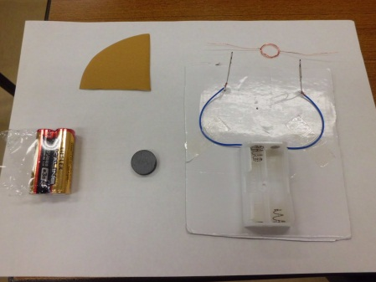
・授業用準備物：授業プリント(各班1枚)、ミニ四駆、使い捨てゴム手袋

＜授業内容＞
設定としては、前回までに電流と磁場の単元で「右ねじの法則」や「フレミングの左手の法則」を学習済みで、その復習から入った。生徒の興味を引き付ける材料としてまずミニ四駆を走らせ、そのあとに実験の予備知識と前回の復習を兼ねて穴埋め問題を解いた。
実験に移る前に注意事項と操作説明を念入りに行い、エナメル線の被覆を紙やすりではがすところから実験を開始した。コイルが回った班には磁石を反転させて再度実験をしてもらい、回らなかった班にはサポートをし、それでも回らなかった班には、あらかじめ作っておいた回るコイルを渡して回る様子を見てもらった。実験終了後、クリップモーターの原理を説明し、発展問題の宿題を出して終了した。

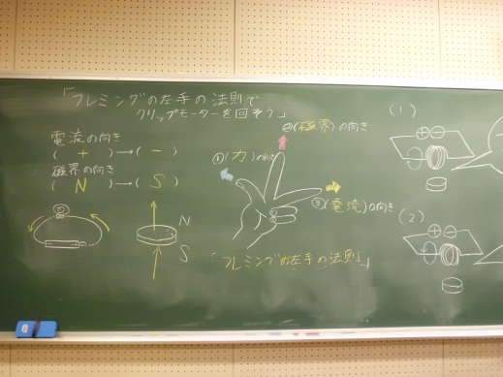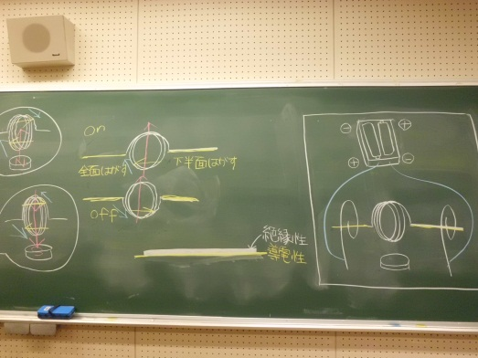
写真：実際の板書

＜良かった点＞
どの班からも板書計画については良い評価をいただいた。特に、まとまった図の配置と作用する力の矢印を色分けしてある点がよかったとのことである。今回板書計画は自分たちでもこだわったところのひとつなので頑張った甲斐があった。ただ、図を立体的に見せるにはどうすべきか、という問題には相当苦労し、模擬授業でも「わかりづらい」との声があったためまだまだ改善の余地はあったと思われる。
もうひとつ高く評価された点は、ゴム手袋で作った「フレミング君」であった。（図１参照）指先を色分けしてあってわかりやすく手作り感も良かったのだと思う。よりよくするために、もう少し大きめのゴム手袋を使うか、簡単な教材なので各班に配ってもよかったかもしれない。（すみませんが、実物の写真を撮り忘れていたので画像はありません。）
その他に良かった点として、実験が失敗したときを想定した準備やサポートなどが挙げられていた。

＜改善点＞
コイルの回転に伴って電流の向きが逆転するなど混乱しそうになったため、図をもう少し見やすくすればよかったというコメントが最も多かった。図の示し方にはかなり気をつかったが、決定的な良いアイデアが浮かばなかったのが残念だった。具体的には、矢印を立体的にする（例を図２に示す）、重要な部分だけを大きく書くなどのアドバイスをいただいた。
実験については、失敗する班が出てくることを前提に準備をしていたが、より確実に生徒が実験を成功させられるように工夫する必要があったと思う。
川村先生に指摘されたようにコイルを円形ではなく四角形にすれば電流と磁界の作用が強まり成功しやすかったかもしれない。さらに四角形にすることで図の奥行きなどが表現しやすかったと思われる。

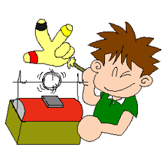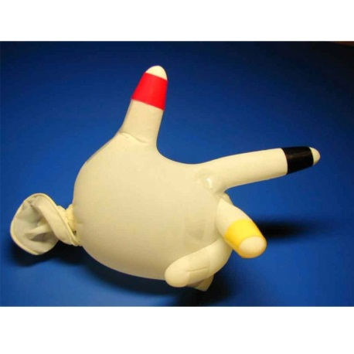
材料: | 使い捨てゴム手袋，ビニルテープや油性マジック，輪ゴム，セロテープ
メモ: | ・フレミングの左手首を作る。  ・クリップモーターなどの動きに当てはめて考える。  ・電流・磁力・力の関係を理解することができる。
図１、フレミング君参考資料
（参考資料掲載サイトURL）
http://www.proto-ex.com/fmi/xsl/exp3/browserecord.xsl;jsessionid=F3BD148DF9BBC98168CEBB3837762AB1.cwpe1?-lay=%E6%9C%AC%E6%96%87%E3%81%AE%E3%82%B3%E3%83%94%E3%83%BC&-recid=1175&-find=-find

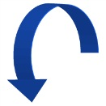
図２、立体的な矢印の例
（画像引用サイトURL）
http://image.search.yahoo.co.jp/search?ei=UTF-8&fr=top_ga1&p=%E7%9F%A2%E5%8D%B0

＜授業プリント＞フレミングの左手の法則で
クリップモーターを回そう
◎復習問題
(1)次の（ ）に当てはまる言葉を埋めなさい。

電流の向き
（ ）→（ ）

磁界の向き
（ ）→（ ）

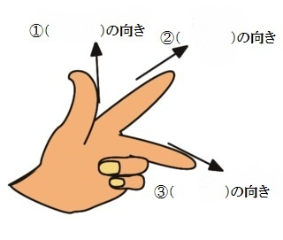
図１ フレミングの左手の法則
◎実験
～準備物～
エナメル線・クリップ2個・セロハンテープ・厚紙・単三電池2個・磁石
電池ボックス・ビニール導線・紙やすり・紙（裏紙でも何でもよい）

～実験方法～
まずは下図を見て完成をイメージしよう！

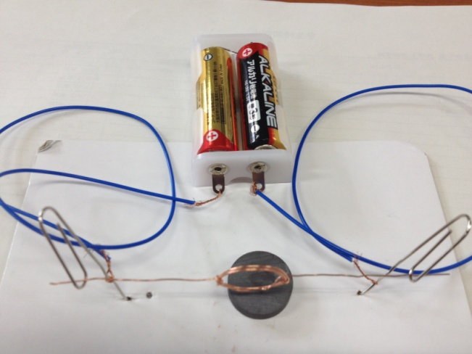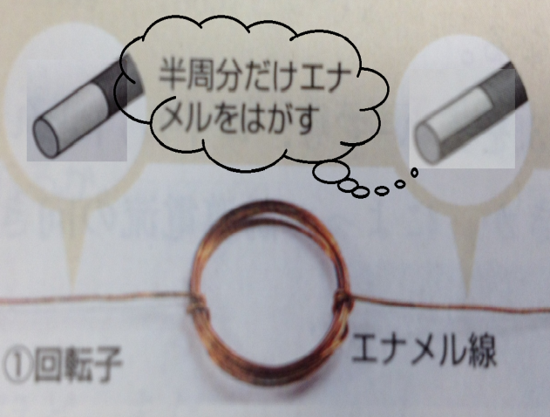
図２ 図３
（クリップモーター完成図） （モーター完成図）
- 導線はそのままでは絶縁体の被膜で覆われているので、片方の銅線は両面を削り、もう片方は片面だけを削る。(図2の左・右上参照)
- ダンボールにクリップ二個をセロハンテープで固定する。(図3)
- クリップにビニール導線をくくりつける。
- 作ったコイルをクリップの上に乗せる。
- コイルを回してみる。

◎考察
実験結果から磁石は何極かをフレミングの左手の法則を使って考えてみよう！

(1)コイルが図のように回った場合
磁石の表面は( )極である。

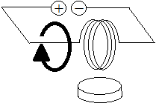
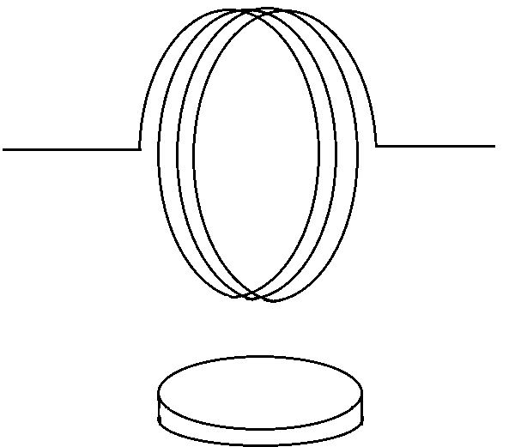

(2)コイルが図のように回った場合
磁石の表面は( )極である。

